ОБЩИНА МЕДКОВЕЦ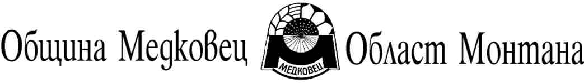ОБЛАСТ МОНТАНА
==================================================================
ул. „Георги Димитров” №26; телефон: 09727/23 23; http://www.medkovec.bg,
e-mail: medkovec@mail.bg

О Б Я В А

Във връзка с постъпили доказателства от Румен Димитров Първанов относно, подадено заявления по чл. 37и, ал. 5 от ЗСПЗЗ за участие в процедурата за разпределение на пасища, мери и ливади от държавния и общинския поземлен фонд за община Медковец за землище Сливовик, комисията по чл. 37и, ал. 7 от ЗСПЗЗ ще проведе заседание на 06.04.2026г. от 11.00 ч. в сградата на Общинска администрация Медковец.

Настоящата обява да бъде оповестена на информационните табла на Община Медковец, кметствата на територията на общината, Областна дирекция „Земеделие” – гр. Монтана и общинска служба по земеделие - Медковец, както и на интернет страниците на Община Медковец и Областна дирекция „Земеделие” – гр. Монтана.

Председател на комисията по Заповед 85/10.03.2026г.:……пп…....
/ Веромир Миланов /

Дата: 02.04.2026г.

